**Rapport de projet JAVA**

**Plan :**

* Introduction
* Architecture du logiciel
* Schéma conceptuel de la base de données
* Méthodes et algorithmes
* Conclusion

Introduction

Le projet Java consistait à développer un logiciel permettant d’implémenter un système de paiement automatique d’un groupe d’employés. Nous avons utilisé une interface graphique, stocker les données sur un SGBD et générer un document PDF après utilisation. Nous détaillons dans ce dossier les fonctionnalités développées, l’architecture du logiciel, ainsi qu’une documentation utilisateur.

Architecture du logiciel

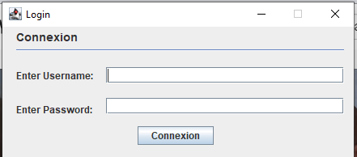

Renseigner le mot de passe ‘sate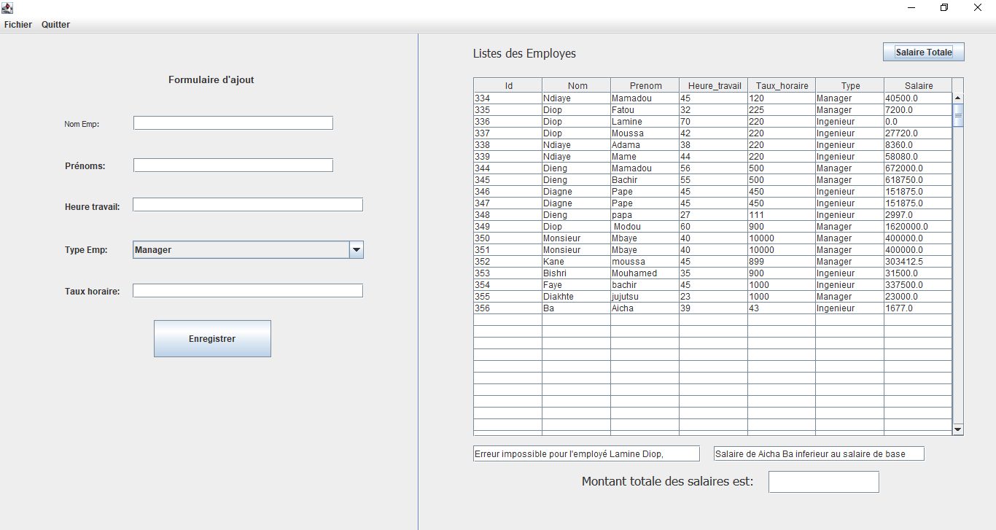’

Renseigner le username ‘bfrost’



Voici l’interface composé d’un formulaire ajout à gauche et du tableau des employés à droite

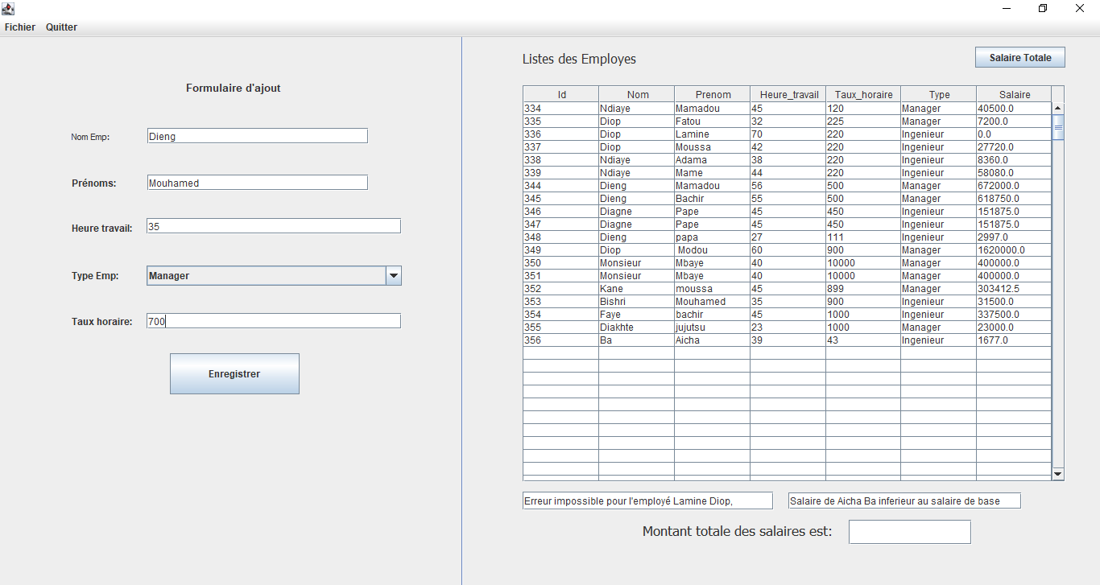

Renseigner les données puis cliquez sur enregistrer pour ajouter un nouveau employé

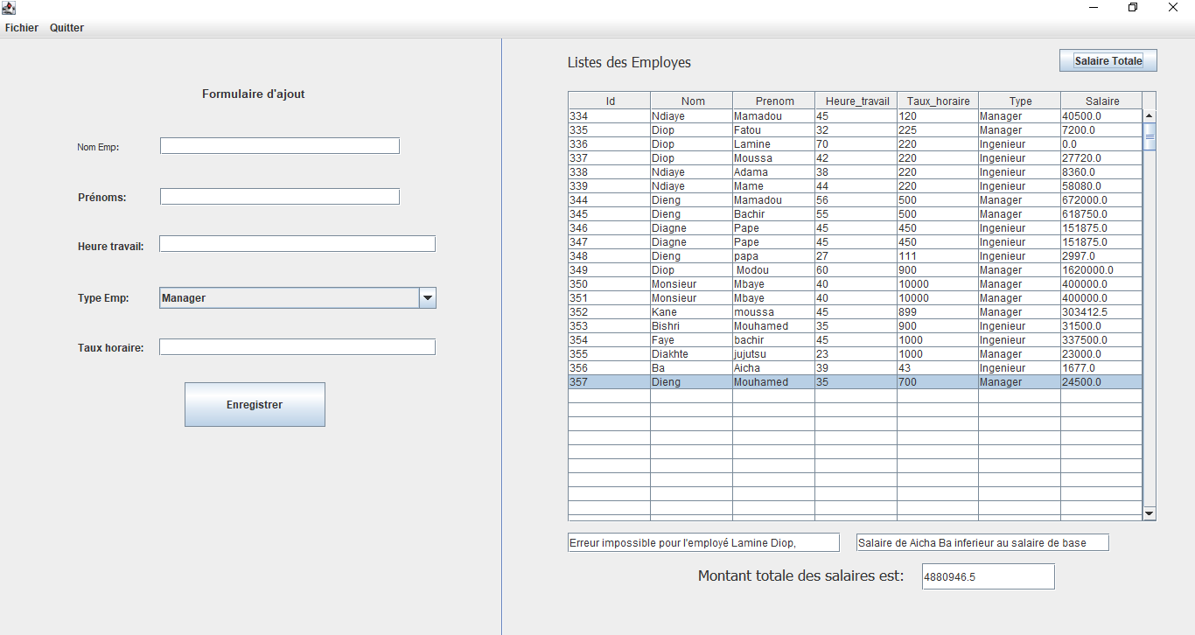

Cliquez sur la ligne suivant pour afficher l’employé ajouter.

Cliquez aussi dans une cellule pour modifier les donnes d’un employé

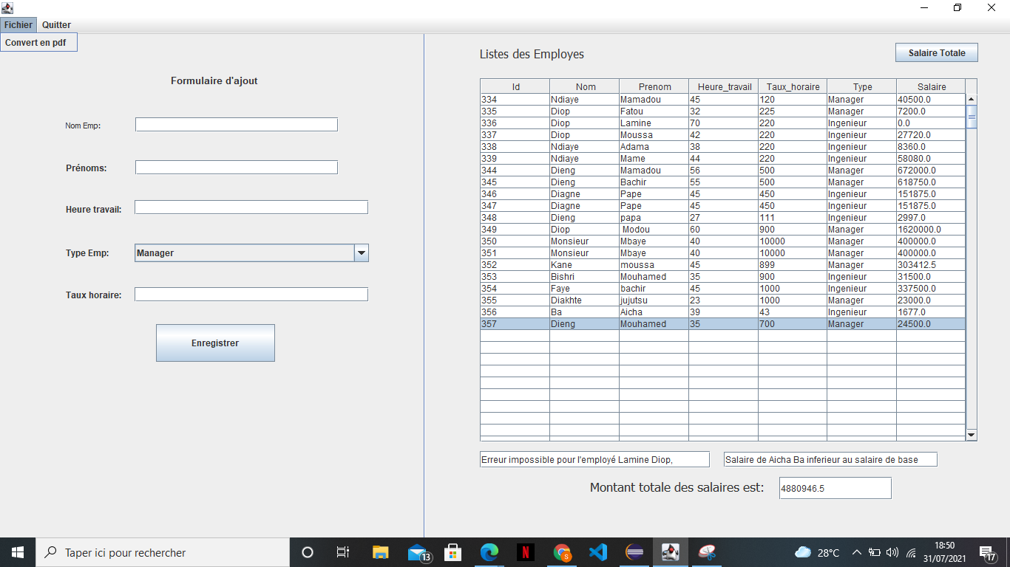

Cliquez sur fichier puis convertir en pdf pour convertir le tableau en pdf un dialogue va apparaitre

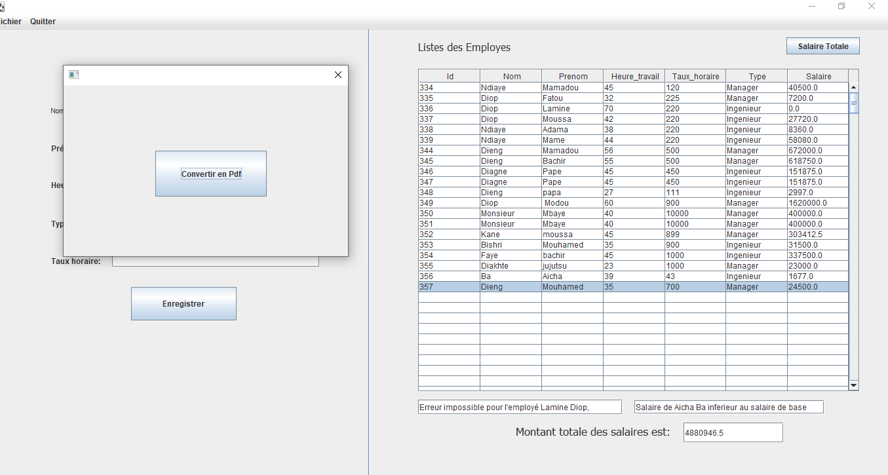

Cliquez sur le bouton Convertir en Pdf pour convertir le Tableau d’employés

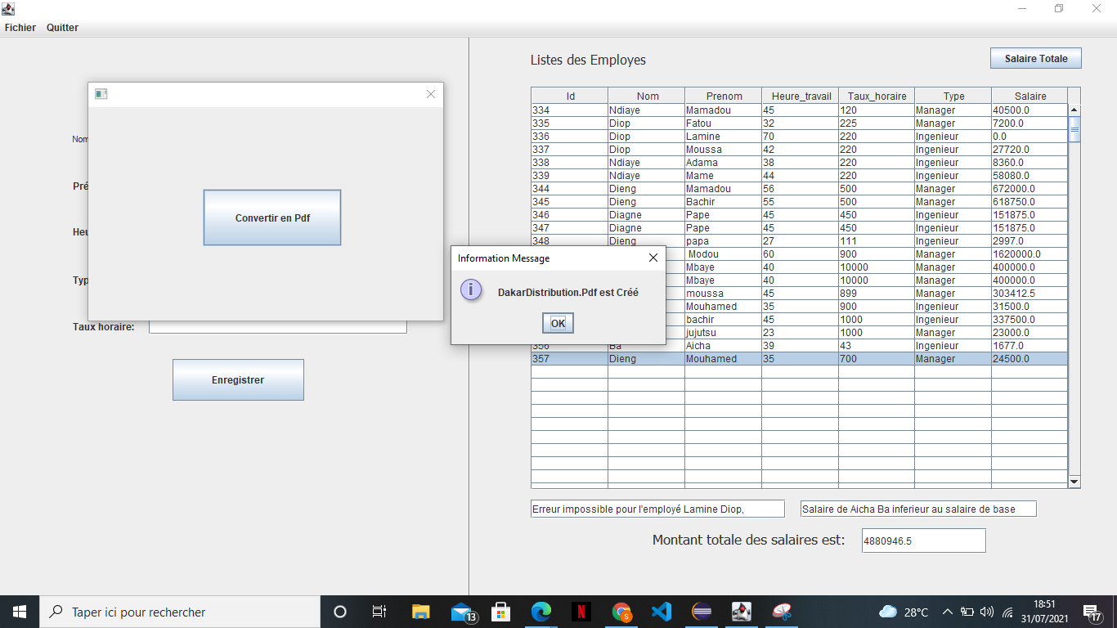

Cliquez sur ok

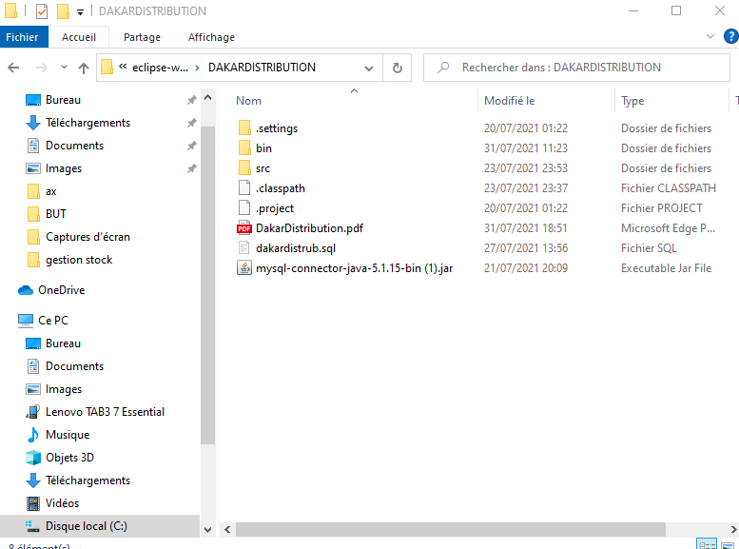

Le fichier DakarDistribution.pdf est créer dans le fichier source

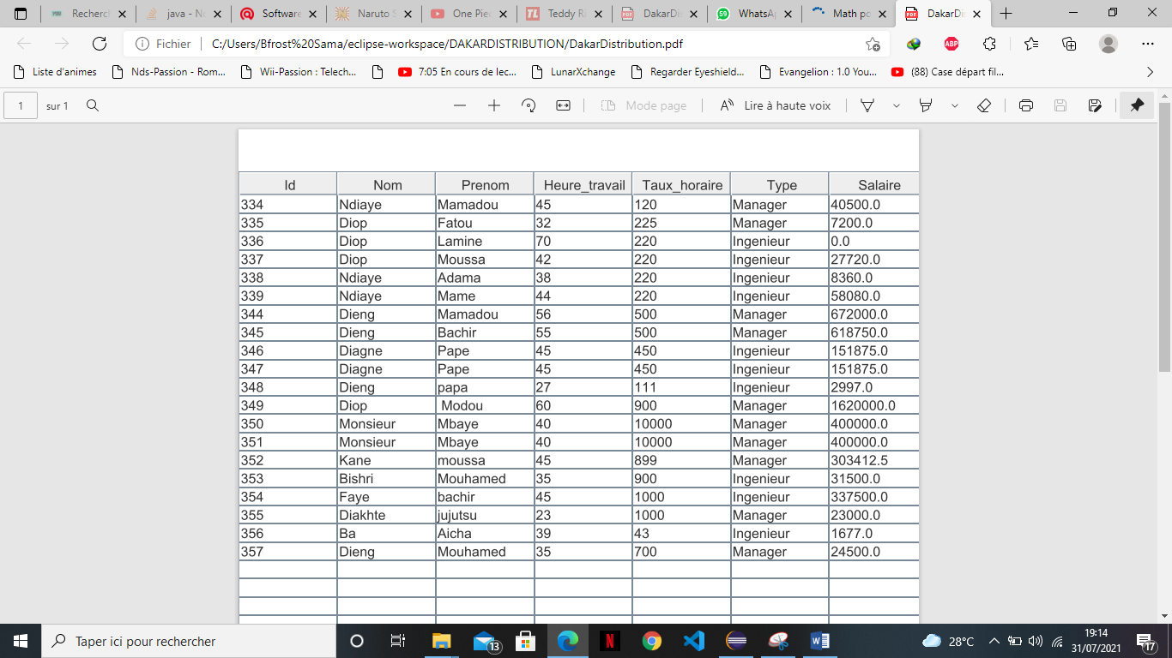

RESULTAT FINAL

Schéma conceptuel de la base de données

Diagramme de Use case

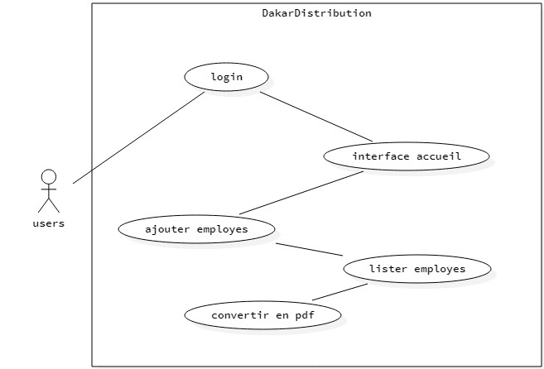

Diagramme de Classes du système

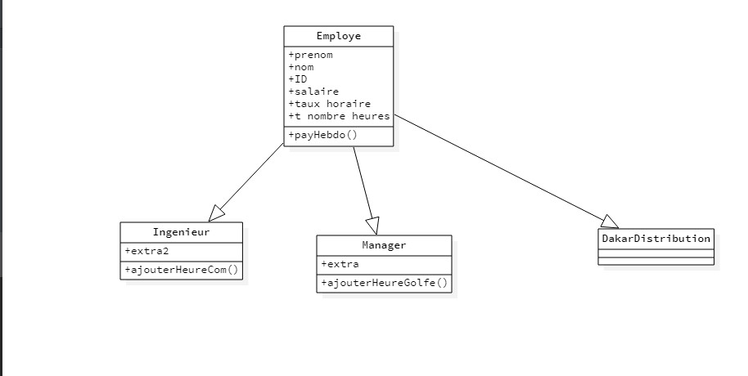

Commandes de création de tables SQL

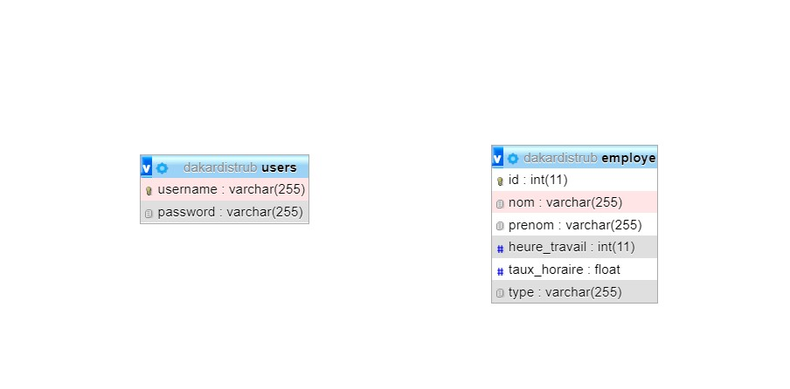

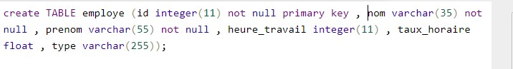

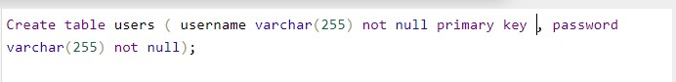

Méthodes et algorithmes

Les méthodes utilisées lors de la mise en œuvre de l’application sont :

PayHebdo : ils possèdent 4 conditions : la première si le salaire est inferieur a 8$ c’est-à-dire 4500, la deuxième si l’heure de travail est inferieur a 40, le troisième si l’heure de travail est entre 40 et 60 et le dernier si ce dernier est supérieur à 60.

UpdateData: cette méthode situé dans la classe accueil a pour objectif de faire la mise à jour des employés directement à travers le tableau d’employé

Initialisation : cette méthode permet d’initialiser les attributs et les fonctions de la classe. Cette fonction est utilisée de la même classe.

Conclusion

Plusieurs difficultés que nous avons rencontrées sont essentiellement techniques et aussi une remarque par rapport à la distance au niveau des membres du groupe un travail un peu débordé. En somme, nous souhaitons remercier nos tuteurs de projet pour l’aide qu’ils nous ont apporté tout au long de l’année (Mr Mbaye et Mr Ndiaye), pour avoir répondu à nos questions et pour avoir eu la gentillesse de nous conseiller dans la rédaction du présent rapport.